# Cvičenie 02

#### Hadač , Tuka

- nakonfigurovali sme rozhrania fa0/0 a s0/0/0 na smerovacoch (ip adresy, na DCE konci bandwith a clock rate)

- nakonfigurovali sme staticke smerovanie

- pri nastaveni telnetu sme museli vypnut sietovu kartu "Internet"

- vypli sme windows firewall na oboch PC, kvoli blokovaniu ICMP paketov

## Úloha 1

* Najskor sme generovali prevadzku 21p/s hned potom 42p/s, na nasledujucom obrazku mozeme vidiet, ze maximalna prevadzka bola priblizne 35p/s.

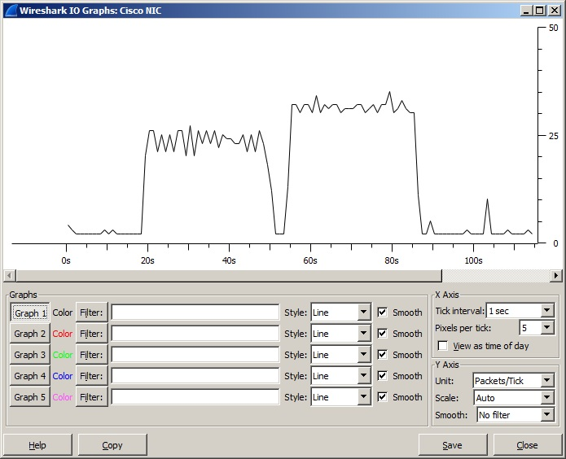

## Úloha 2

- po zahlteni linky UDP prevadzkou sa zvysna komunikacia TCP spvyrazne spomalila,

ak by sme pouzili prilis vysoke toky UDP by TCP prevadzku uplne odstavilo

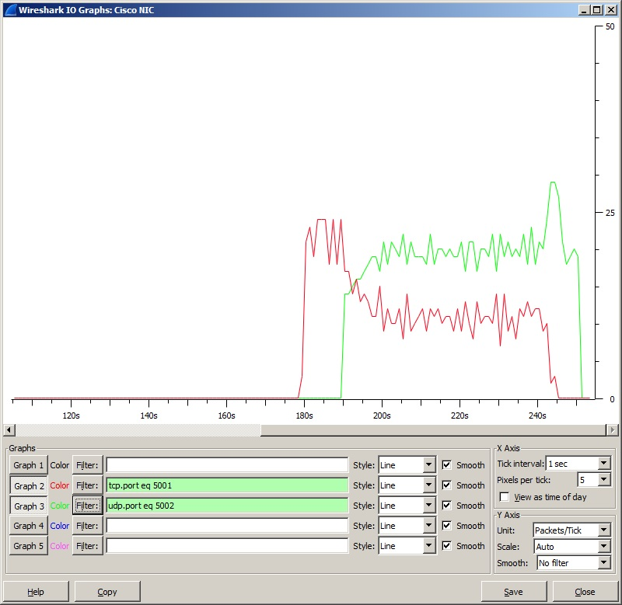

## Úloha 3

- na smerovacoch sme zapli fair-queue co zabezpecilo ferovu komunikaciu TCP aj UDP

(UDP nezabilo komunikaciu, ale obidve sa prisposobili a vyuzivali rovnaku kapacitu linky)

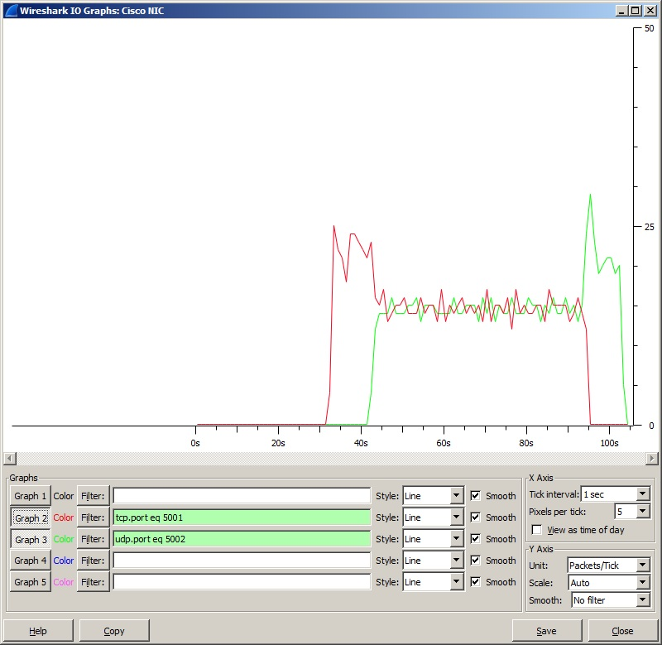

## Úloha 4

- v DITG sme pomocou multiflow generovali 4 toky s rozne nastavenym DSCP polom

EF, AF11, AF13, AF23

- windows 7 vsak pri odosielani kazdeho paketu preznackuje pole DSCP na hodnotu 0x00

teda na strane prijemcu nieje mozne prevadzku rozlisit na zaklade DSCP

## Bonusová úloha – synchornizácia TCP tokov

